Prikaz rezultata provedenog upitnika Tima za kvalitetu OŠ Petra Zrinskog

Lektira – upitnik za učenike 3. razreda

Uzorak: učenici 3. razreda - 72 učenika

Cilj: ispitati čitalačke navike učenika

Način provođenja: mrežno putem Google Forms alata

Vrijeme provođenja: travanj – lipanj 2021.

Načelo anonimnosti; načelo dobrovoljnosti

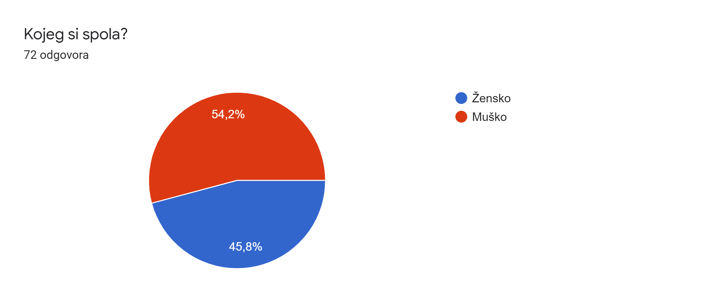

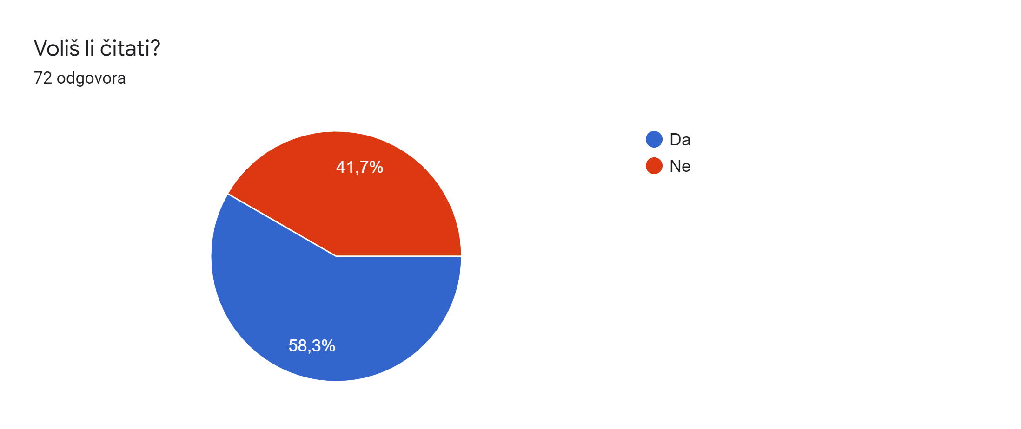

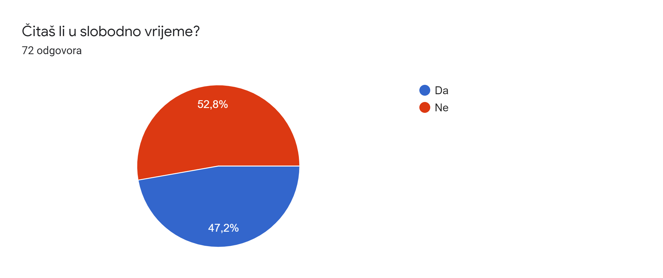

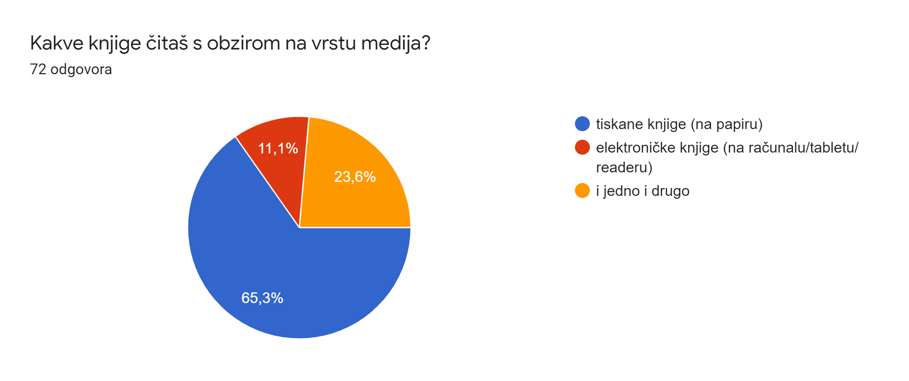

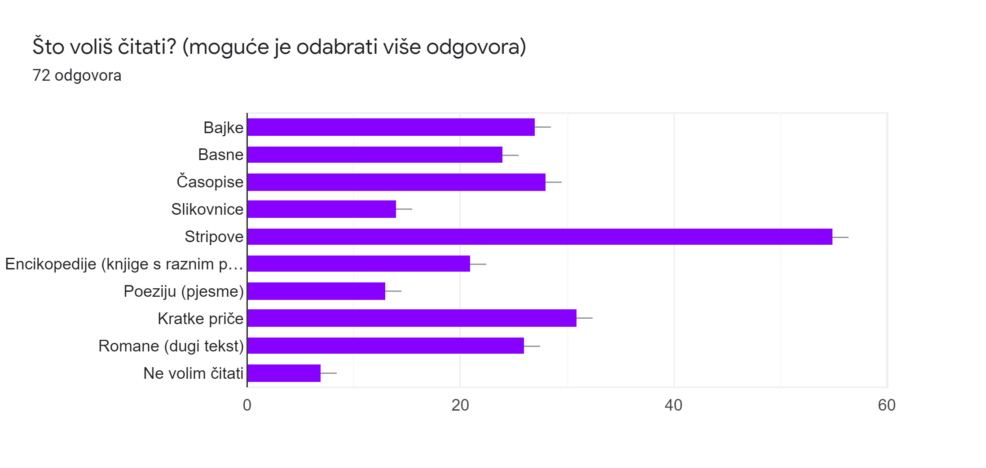

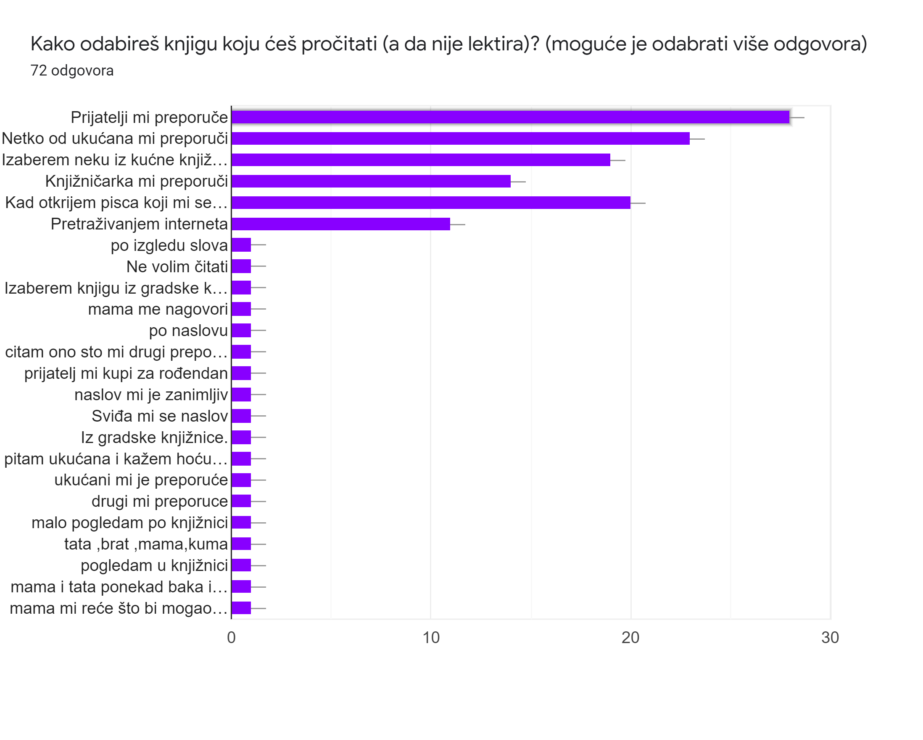

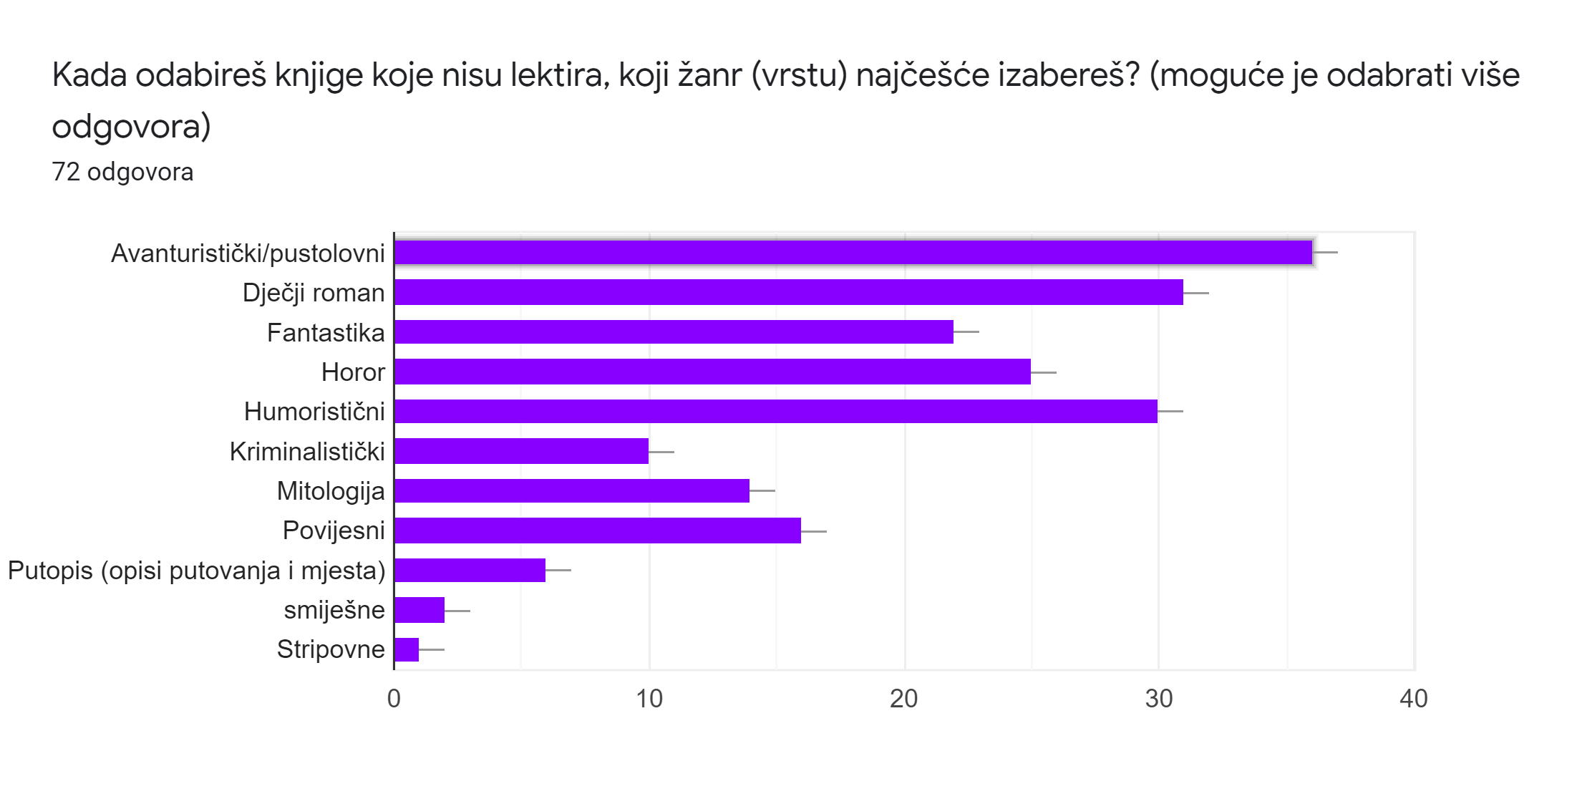

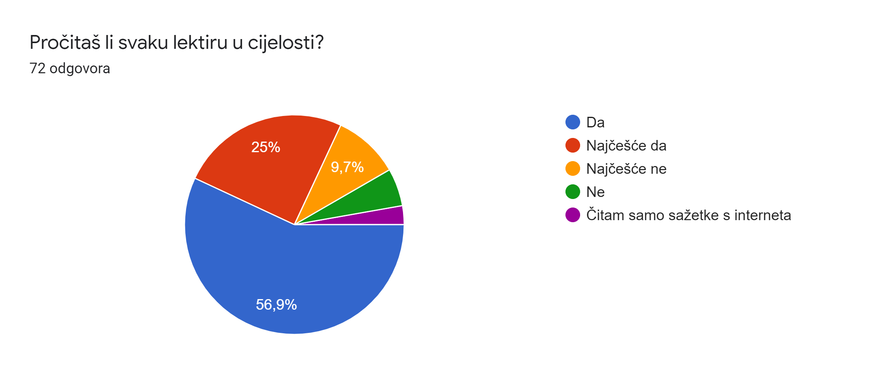

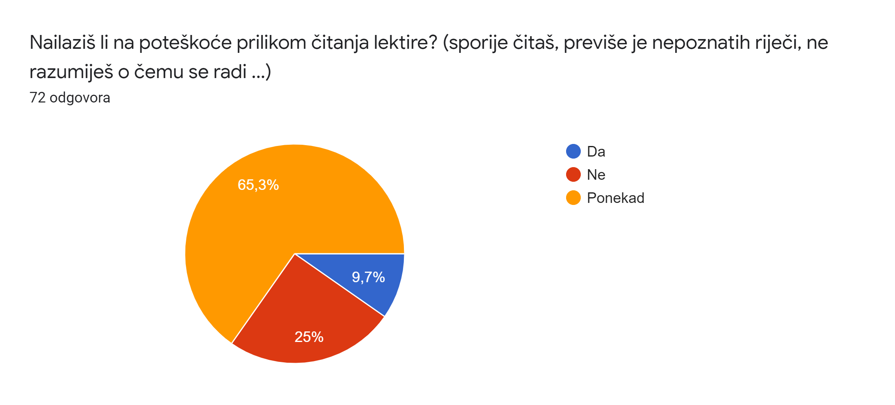

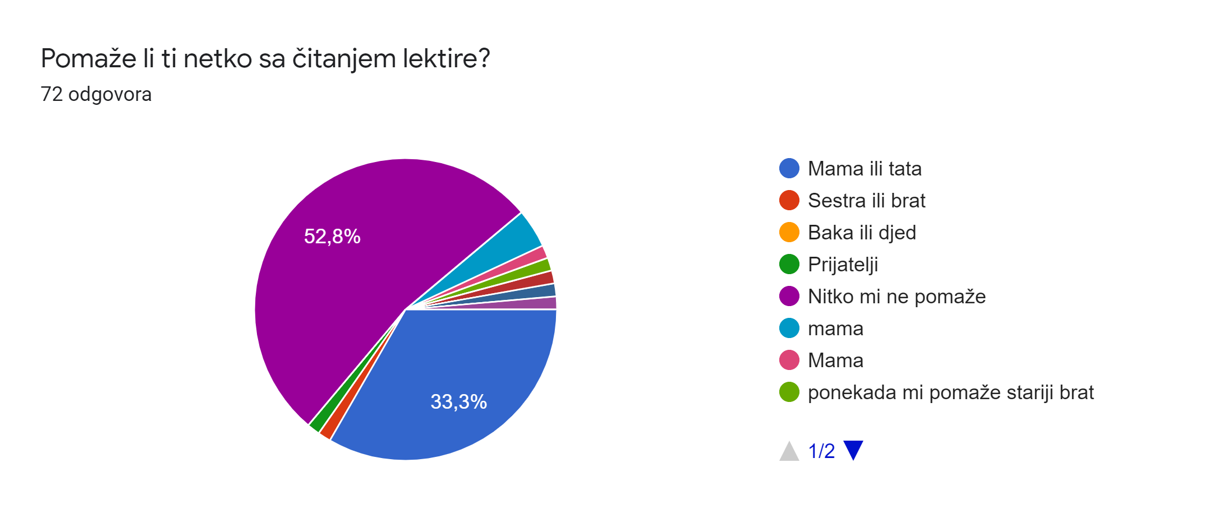

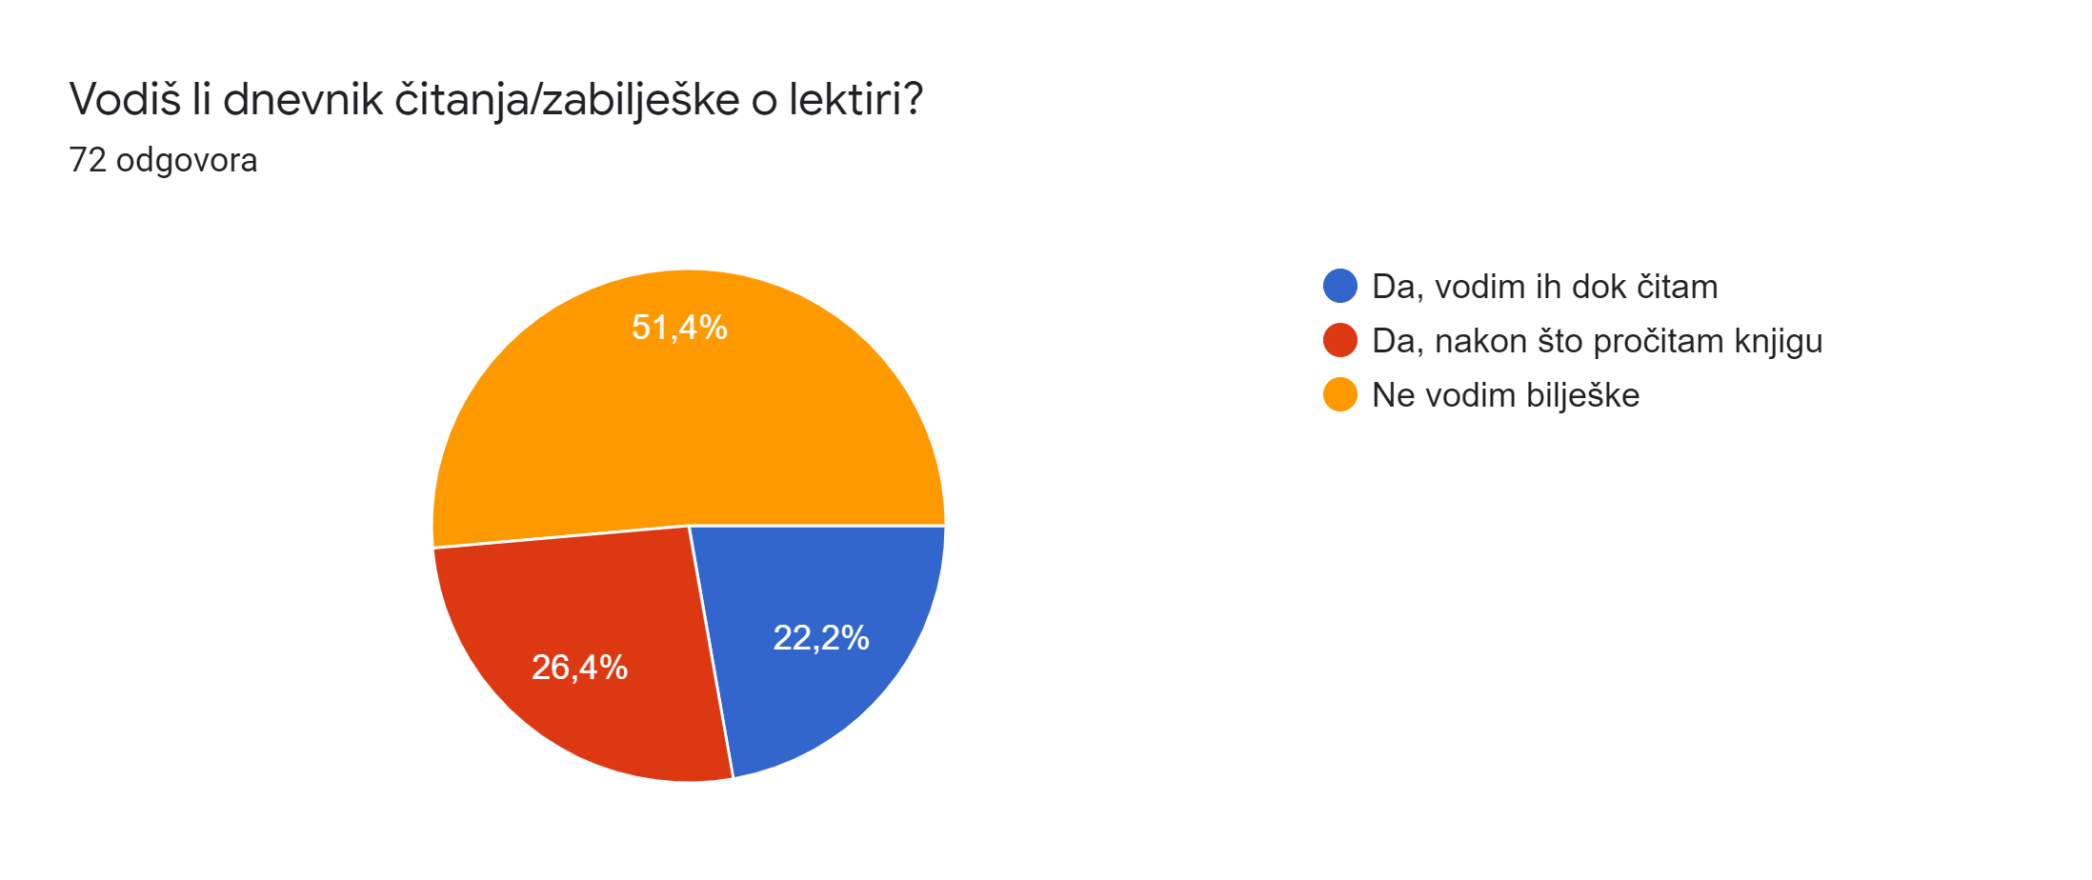

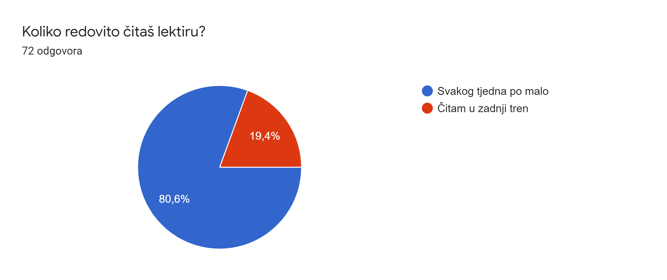

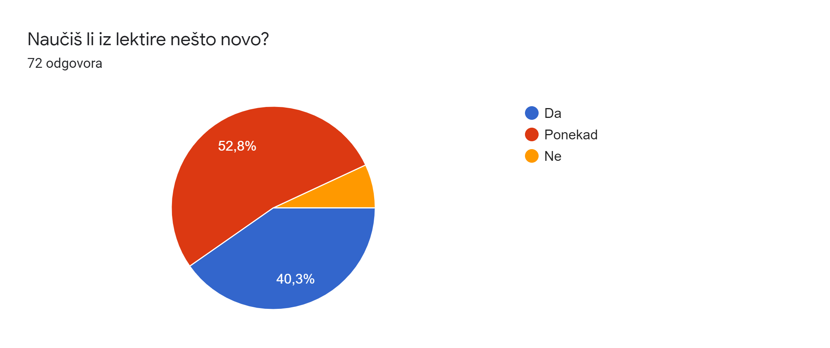

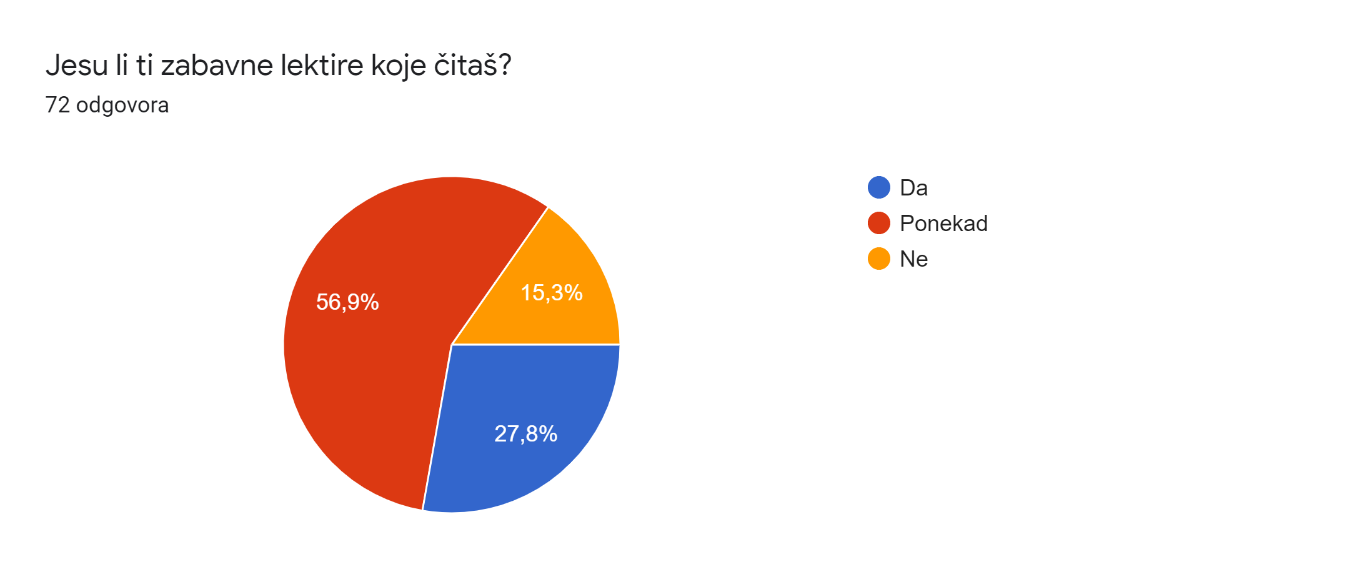

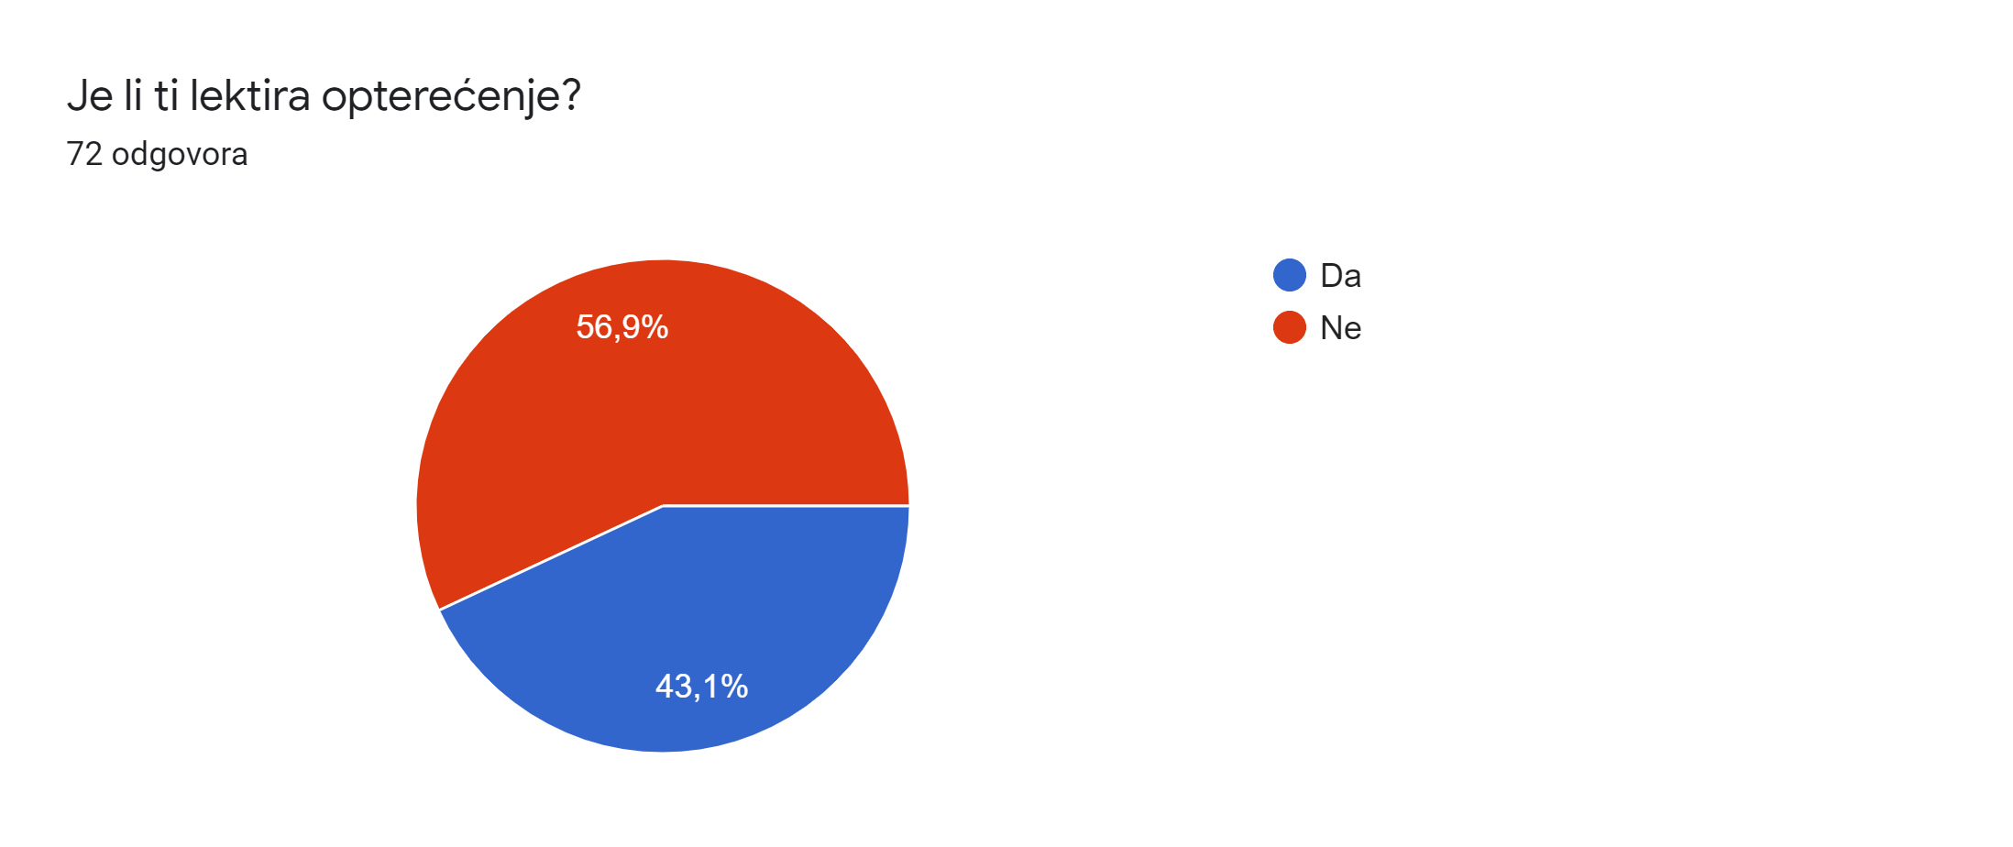

**Zbog kojeg razloga čitaš lektiru?**

1. da bolje čitam /nešto naučim (N=17)
2. volim/zabava (N=23)
3. jer moram/da dobijem 5 (N= 24)
4. ostalo

**Koja ti je dosad najdraža lektira (ili više njih) i zašto?**

1. Čudnovate zgode šegrta Hlapića (N=30)
2. Petar Pan (N=11)
3. Sijač sreće (N=7)
4. ostalo

**zašto:** zabavne, zanimljiva, smiješna, poučna, avantura

**Koja ti se lektira (ili više njih) nije svidjela i zašto?**

1. Vlak u snijegu (N =7)
2. Petar Pan (N=20)
3. Grički top (N=4)
4. Ostalo

**zašto:** dosadna, ima nepoznate riječi, dugačka, zbog nasilja

**Koju knjigu (koji naslov) bi volio pronaći u novoj školskoj knjižnici? (možeš nabrojiti naslova koliko hoćeš)**

1. Harry Potter (N=7)
2. Gregov dnevnik (N=9)
3. Tom Gates (N=13)
4. Dnevnik Pauline P. (N=5)
5. ostalo